 A L G E T I M Y MĚŘENÍ V CÍLI

Zapnutí hodin
Stlačit zelené tlačítko „START/ON" 
Displej zobrazí: „SWITCH ON?“
Stlačit kulaté zelené tlačítko OK  (musí být stlačeno do cca 6 sekund, jinak se hodiny automaticky vypnou). Tiskárna vytiskne kontrolní zápis.

Poznámka:
V další činnosti při potvrzování mají zelené a také červené tlačítko  stejný význam. Funkcí se liší jenom při zapínání anebo vypínání hodin. (V dalším textu bude uvedeno OK)

Nastaveni hodin:
Na displeji nastavit pomocí šipek program BACKUP. Potvrdit stlačením tlačítka OK

Vymazaní paměti:
Stlačit tlačítko CLR , čím vymažeme časy z paměti.

Nastavení času:
Zadat číslicemi čas (HH-MM-SS), kdy hodiny spustíme a potvrdit stlačením OK.
Zadat rok, měsíc a den a nastavení potvrdit stlačením tlačítka OK.
Displej zobrazí WAIT FOR SYNC – INPULS
V nastavený čas stlačit zelené tlačítko START ON , čím jsou hodiny spuštěné.

Synchronizace vícerých hodin
Banánkovým kabelem připojit další hodiny, které chceme zesynchronizovat s řídícími (už nastavenými a spuštěnými) hodinami Alge Timy. Zelený banánek připojit do zdířky CO a černý do spodní zdířky „zem“. Nastavit u dalších hodin čas synchronizace. V minutě synchronizace podržet současně obě tlačítka OK zelené aj červené. Na celou minutu řídící Alge Timy vyšlou synchronizační impuls
do připojených hodin.

Nastavení režimu:
Bezodkladně nastavit pracovní režim NORMAL (zadávaní čísel po průjezdu vozidla fotobuňkou): Stlačit tlačítko F0, aby na displeji vlevo dolu bylo zobrazeno NORM ! (Tlačítkem F0 se přepíná režim mezi NORMAL a MEMORY).

Nastavení přesnosti měření
MENU (ikona “list papíru“)
GENERAL
PREC-ROUNDING
PRECISION
• <1/10> calculated times in 1/10 seconds – RALLY
Šipkami vybrat požadovanou přesnost a potvrdit stlačením tlačítka OK
Stlačením MENU návrat zpět.

Opoždění impulsů z fotobuňky
MENU - CHANNELS - INTERNAL - DELAY
Pro cíl: vybrat DELAY C1-C8, potvrdit OK, zadat klávesnicí 00.30 a potvrdit OK
Stlačením MENU návrat zpět.
Připojení fotobuňky:
Rozestavit fotobuňku s odrazkou, nastavit je, aby byli oproti sobě....
a) Pokud použijeme červený kabel z cílového kufru, jeden kulatý konektor zasunout do fotobuňky Alge
a druhý konektor do hodin Timy. Při použití tohoto červeného kabelu jde impuls z fotobuňky vždy
„do cíle“
V tomto případě není nutno vložit do fotobuňky válcovou baterii z kufru, fotobuňka je napájená
z hodin.
b) Pokud použijeme banánkový kabel, zasunout banánky do zdířek fotobuňky a druhý konec kabelu
do hodin vpravo tak, že zelený banánek bude v zdířce C1 a černý banánek bude dole.
Ve fotobuňce musí být vložená baterie.

V případě, že je fotobuňka správně nastavena a navzdory tomu nedá impuls:
1. Zaměnit zapojení banánků v hodinách, zkusit přehodit černý se zeleným. Jestli to nepomůže, vrátit
zpět.
2. Vytáhnout kabel z fotobuňky a zkusit černým a zeleným banánkem škrtnout o sebe. Jestli dá
impuls, je chyba ve fotobuňce. Jestli impuls nedá, je chyba v kabelu.

Měření s fotobuňkou:
Po impulsu z fotobuňky zadat startovní číslo a potvrdit stlačením tlačítka OK. Následně tiskárna vytiskne startovní číslo a dosažený cílový čas.

Měření bez fotobuňky: (manuální zadání času) - odpojit kabel!
Při průjezdu vozidla cílovou čarou stlačit červené tlačítko STOP OFF , následně zadat startovní číslo a potvrdit stlačením tlačítka OK. Tiskárna vytiskne startovní číslo s dosaženým časem.

Špatně zadáno rozepsané, a ještě nepotvrzené startovní číslo zrušit čtyřikrát stlačením čísla nula 0. Potom můžeme napsat správné číslo a potvrdit ho tlačítkem OK.

Duplikace cílového času (cílem projedou dvě vozidla těsně za sebou s jedním záznamem času)
a) Displej zobrazí jeden čas
b) Zadat startovní číslo prvního vozidla
c) Stlačit tlačítko F1 (= COPY, displej zobrazí nový řádek se stejným časem)
d) Zadat startovní číslo druhého vozidla
e) Potvrdit tlačítkem OK

Krátkodobé zablokování fotobuňky v cíli (diváci)
Současné podržení tlačítek 2nd + F1

Stav baterie a nabíjení hodin
Současně podržet tlačítka 2nd + MENU
Pokud je napětí „UBATT“ 8,5 V je to OK, při napětí 7,2 V se vypíná tiskárna, ale hodiny stále delší čas měří.
Nabíjení dělat pomocí nabíječky, kterou zapojíme do konektoru v levé části hodin. Po zapojení konektoru se hodiny automaticky zapnou. Můžeme nabíjet i takhle zapnuté hodiny.
Nabíjení ALGE TIMY trvá 14-16 hodin! 6x NiMH nebo lépe bateriové bloky (až 18 hod).

903 000 999 falešný impulz
902 00 500 neurčitelný záznam (přesně neurčené st. č., dohledá se později)
901 0
Vypnutí hodin:
Stlačit a podržet (3 sekundy) červené tlačítko STOP/OFF , dokud se na displeji nezobrazí „SWITCH OFF?“. Do 10 sekund stlačit červené tlačítko OK , jinak se hodiny nevypnou.
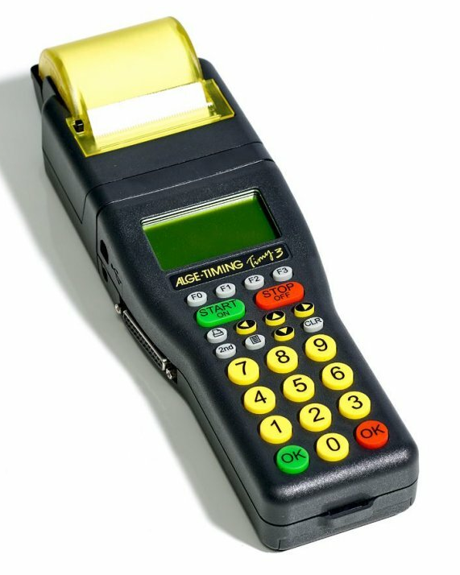
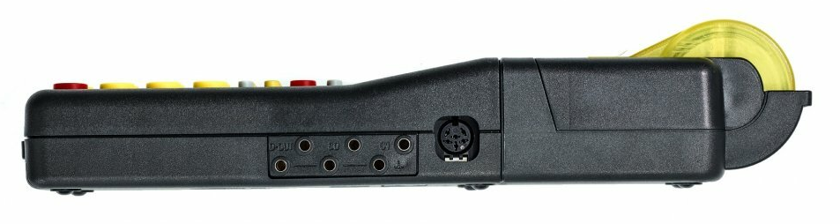
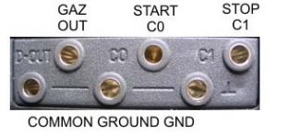

Verze 05/2024

